Отчет по лабораторной работе №17

Дисциплина: Имитационное моделирование

Лобанова Полина Иннокентьевна

Содержание

# 1 Цель работы

Реализовать модель работы вычислительного центра, модель работы аэропорта и модель работы морского порта.

# 2 Задание

1. На вычислительном центре в обработку принимаются три класса заданий А, В и С. Исходя из наличия оперативной памяти ЭВМ задания классов А и В могут решаться одновременно, а задания класса С монополизируют ЭВМ. Задания класса А поступают через 20 ± 5 мин, класса В — через 20 ± 10 мин, класса С — через 28 ± 5 мин и требуют для выполнения: класс А — 20 ± 5 мин, класс В — 21 ± 3 мин, класс С — 28 ± 5 мин. Задачи класса С загружаются в ЭВМ, если она полностью свободна. Задачи классов А и В могут дозагружаться к решающей задаче. Смоделировать работу ЭВМ за 80 ч. Определить её загрузку.
2. Самолёты прибывают для посадки в район аэропорта каждые 10 ± 5 мин. Если взлетно-посадочная полоса свободна, прибывший самолёт получает разрешение на посадку. Если полоса занята, самолет выполняет полет по кругу и возвращается в аэропорт каждые 5 мин. Если после пятого круга самолет не получает разрешения на посадку, он отправляется на запасной аэродром. В аэропорту через каждые 10 ± 2 мин к взлетно-посадочной полосе выруливают готовые к взлёту самолёты и получают разрешение на взлёт, если полоса свободна. Для взлета и посадки самолёты занимают полосу ровно на 2 мин. Если при свободной полосе одновременно один самолёт прибывает для посадки, а другой — для взлёта, то полоса предоставляется взлетающей машине.

Требуется:

– выполнить моделирование работы аэропорта в течение суток;

– подсчитать количество самолётов, которые взлетели, сели и были направлены на запасной аэродром;

– определить коэффициент загрузки взлетно-посадочной полосы.

1. Морские суда прибывают в порт каждые [a ± б] часов. В порту имеется N причалов. Каждый корабль по длине занимает M причалов и находится в порту [b ± е] часов. Требуется построить GPSS-модель для анализа работы морского порта в течение полугода, определить оптимальное количество причалов для эффективной работы порта.

Исходные данные:

1. a = 20 ч, б = 5 ч, b = 10 ч, е = 3 ч, N = 10, M = 3;
2. a = 30 ч, б = 10 ч, b = 8 ч, е = 4 ч, N = 6, M = 2.

# 3 Выполнение лабораторной работы

1. Смоделировала работу ЭВМ за 80 ч. Коэффициент загрузки - 0,994.

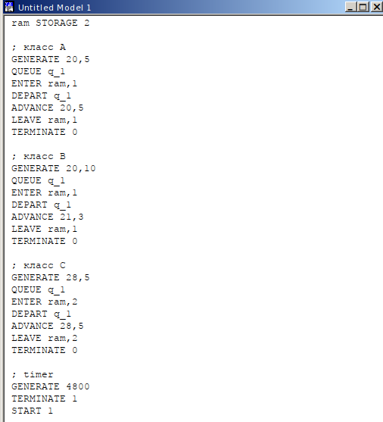

*Модель работы вычислительного центра*

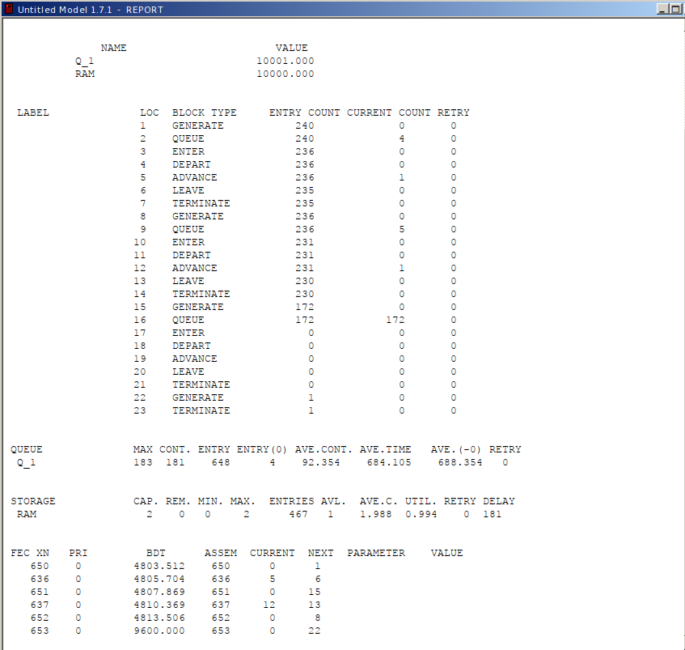

*Отчет по модели работы вычислительного центра*

1. Выполнила моделирование работы аэропорта в течение суток. Количество самолетов, которые взлетели - 142, которые сели - 146, которые были направлены на запасной аэродром - 0. Коэффициент загрузки взлетно-посадочной полосы - 0,4.

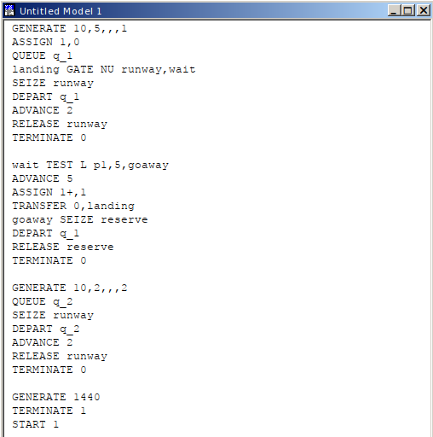

*Модель работы аэропорта*

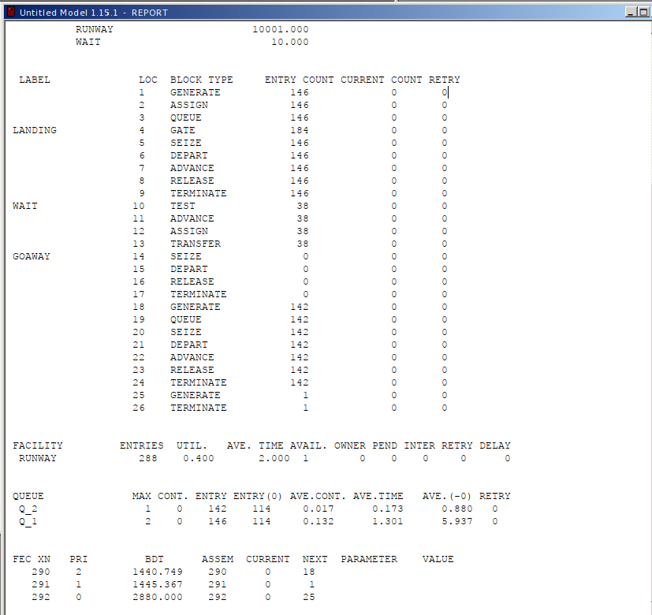

*Отчет по модели работы аэропорта*

1. Построила GPSS-модель для анализа работы морского порта в течение полугода для первого случая.

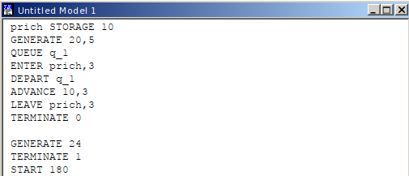

*Модель работы морского порта (Случай 1)*

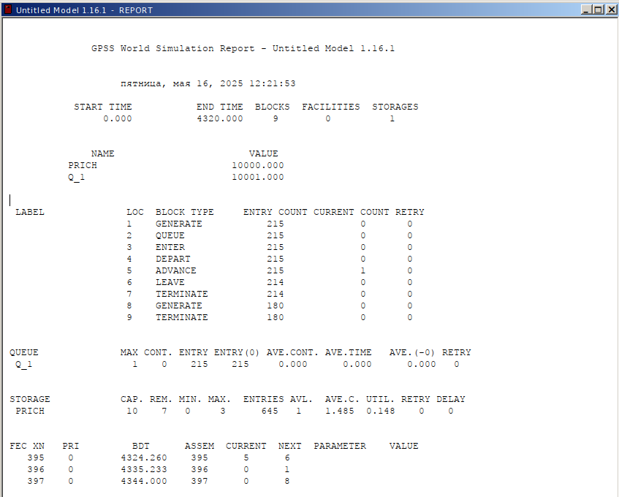

*Отчет по модели работы морского порта (Случай 1)*

1. Построила GPSS-модель для анализа работы морского порта в течение полугода для первого случая с 3 причалами, в результате видно, что это оптимальное количество причалов.

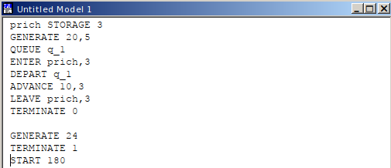

*Модель работы морского порта (Случай 1 с 3 причалами)*

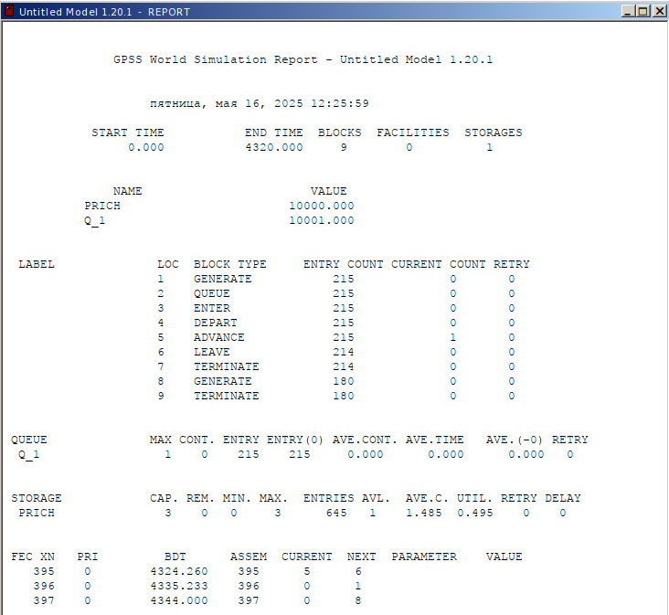

*Отчет по модели работы морского порта (Случай 1 с 3 причалами)*

1. Построила GPSS-модель для анализа работы морского порта в течение полугода для второго случая.

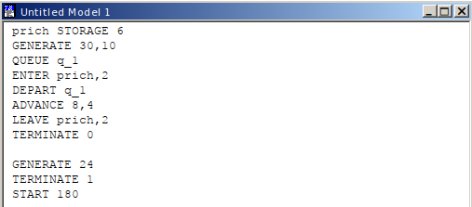

*Модель работы морского порта (Случай 2)*

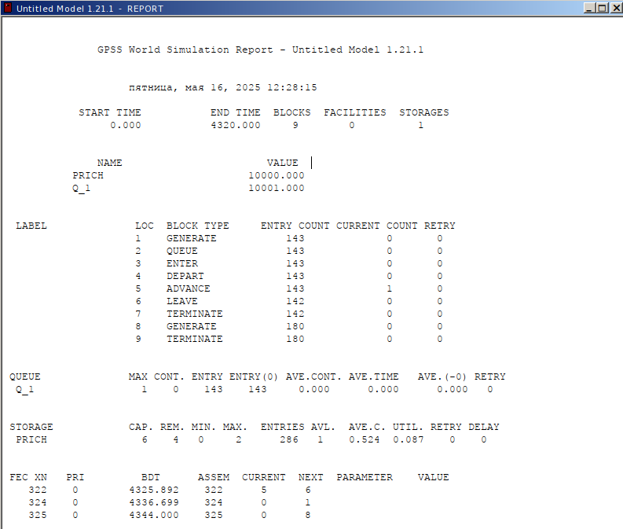

*Отчет по модели работы морского порта (Случай 2)*

1. Построила GPSS-модель для анализа работы морского порта в течение полугода для второго случая с 2 причалами, в результате видно, что это оптимальное количество причалов.

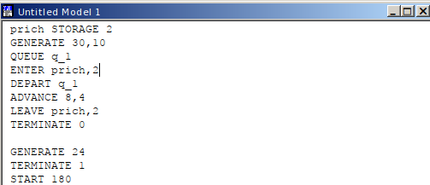

*Модель работы морского порта (Случай 2 с 2 причалами)*

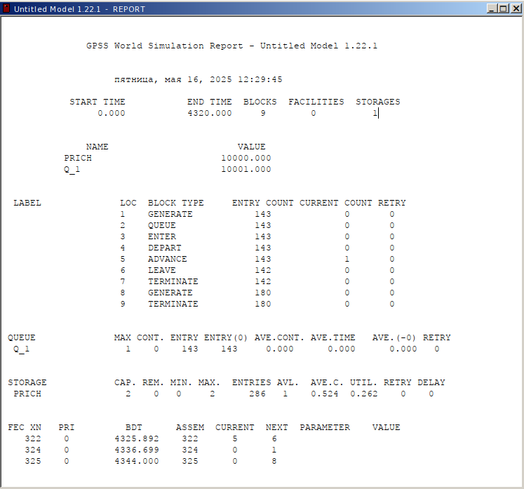

*Отчет по модели работы морского порта (Случай 2 с 2 причалами)*

# 4 Выводы

Я реализовала модель работы вычислительного центра, модель работы аэропорта и модель работы морского порта.

# Список литературы